3А\Б класс - Иностранный язык (английский) - 12.05.2020
Тема: Я и мои друзья. Письмо зарубежному другу.
- Прочитай вопросы, подбери правильный ответ, запиши его в таблицу.

- What time does Marina go to bed? a) It’s 3 o’clock.
- Does Lulu have supper at 7 o’clock? b)Yes, she does.
- What does Misha do in the evening? c) He reads.
- What’s the time? d) I play games.
- Who gets up at 6 o’clock? e) No, they don’t.
- Do Nick and Rob have lunch at school? f) At 10 o’clock.
- What do you do on Sundays? g) Masha does.
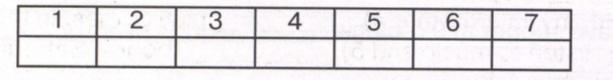

Сфотографируй таблицу и отправь учителю.
2.Прочитай письмо своего друга по переписке, постарайся понять, о чем он тебе пишет.
Dear……………………,
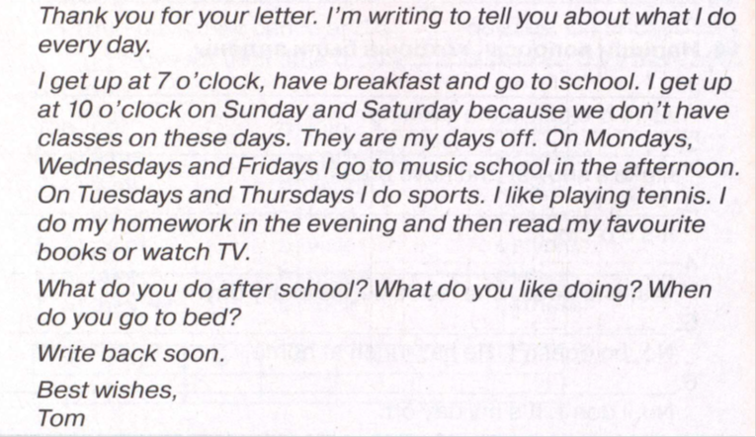

Прочитай письмо друга вслух еще раз, запиши себя и отправь голосовым сообщением учителю.
Ответь на следующие вопросы, используя информацию из письма. Это могут быть короткие или полные ответы.
- What time does Tom get up?
- What time does Tom get up on Sunday and Saturday?
- What does Tom do on Mondays, Wednesdays and Fridays?
- What does Tom like playing?
- What does Tom do in the evening?
Запиши ответы в тетрадь, сфотографируй и отправь учителю.
- Ответь на вопросы - напиши о себе.

- What time do you get up?
- What do you do after school?
- What do you like doing?
- What do you do in the evening?
- When do you go to bed?
Запиши ответы в тетрадь, сфотографируй и отправь учителю.
Контакты учителей: ziagul@mail.ru \ 89274137090 (подгруппа Гульсины Габдулловны)
brezeda@yandex.ru \ 89172233677 (подгруппа Резеды Робертовны)
Указать ФИО учащегося.

3А/Б класс - Иностранный язык (английский) - 15.05.2020

Тема: Итоговая контрольная работа.

Работу получите в день урока.

